מערכת לניהול מתאמנים ומאמנים חדר כושר


מסך ראשי

המסך הראשי של המערכת מורכב מארבע תצוגות – כל אחת נמצאת בטאב שונה וכוללת יכולות שונות לניהול וצפייה במידע שנמצא במערכת.

תצוגת מתאמנים
נמצאת תחת טאב "מתאמנים" :
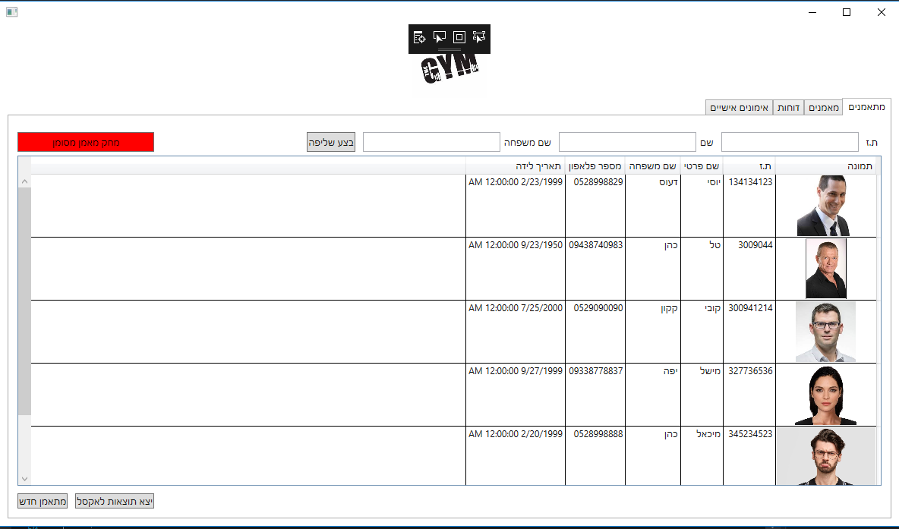
תצוגה זאת מאפשרת לצפות בכל המתאמנים.
על מנת לטעון את רשימת המתאמנים יש למלא את שלושת שדות הסינון – לפי שם ,שם משפחה ולפי מספר ת"ז. אם בוחרים יותר משדה סינון אחד מתקיים יחס של "גם" בין השדות – משמע הסינון יופעל לפי שני שדות או יותר ויציג רשימה מצומצמת יותר של מתאמנים. אם כל שדות הסינון ריקים תתקבל רשימת כל המתאמנים במערכת.
טעינת הרשימה מתבצעת ע"י לחיצה על כפתור "בצע שליפה". לאחר הטעינה מתקבלת רשימה של כל המתאמנים שהתאימו לתנאי החיפוש. ניתן לצפות בפרטי המתאמנים בטבלה או לפתוח את מסך המתנדב עבור אחד המאמנים ע"י לחיצה כפולה על הרשומה שלו בטבלה. בנוסף, ניתן להוסיף מתנדב חדש למערכת ע"י לחיצה על כפתור "מאמן חדש" שתגרום לפתיחת מסך מתאמן חדש.
ניתן למחוק מתאמן בעזרת סימונו בטבלה ולחיצה על "מחק מתאמן"
ניתן לייצא את התוצאות למסמך אקסל ע"י לחיצה "יצא תוצאות לאקסל"

תצוגת מאמנים
נמצאת תחת טאב "מאמנים":
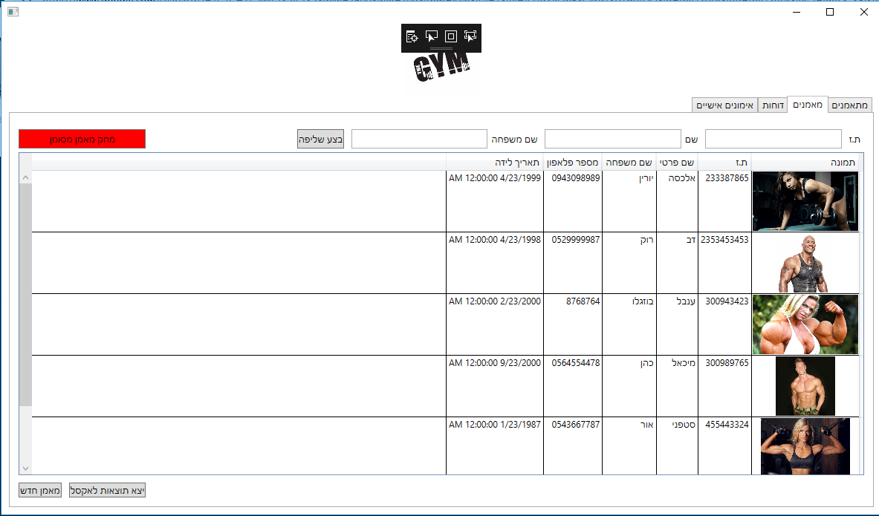
תצוגה זאת דומה לתצוגת מתאמנים ומאפשרת לצפות בכל מאמנים.
על מנת לטעון את רשימת המאמנים יש למלא את שלושת שדות הסינון – לפי שם ,שם משפחה ולפי מספר ת"ז. אם בוחרים יותר משדה סינון אחד מתקיים יחס של "גם" בין השדות – משמע הסינון יופעל לפי שני שדות או יותר ויציג רשימה מצומצמת יותר של מתאמנים. אם כל שדות הסינון ריקים תתקבל רשימת כל המתאמנים במערכת.
טעינת הרשימה מתבצעת ע"י לחיצה על כפתור "בצע שליפה". לאחר הטעינה מתקבלת רשימה של כל המאמנים שהתאימו לתנאי החיפוש. ניתן לצפות בפרטי המאמנים בטבלה או לפתוח את מסך המתנדב עבור אחד המאמנים ע"י לחיצה כפולה על הרשומה שלו בטבלה. בנוסף, ניתן להוסיף מאמן חדש למערכת ע"י לחיצה על כפתור "מאמן חדש" שתגרום לפתיחת מסך מתאמן חדש.
ניתן למחוק מתאמן בעזרת סימונו בטבלה ולחיצה על "מחק מאמן"
ניתן לייצא את התוצאות למסמך אקסל ע"י לחיצה "יצא תוצאות לאקסל"

הצגת דוחות
נמצאת תחת טאב 'דוחות':
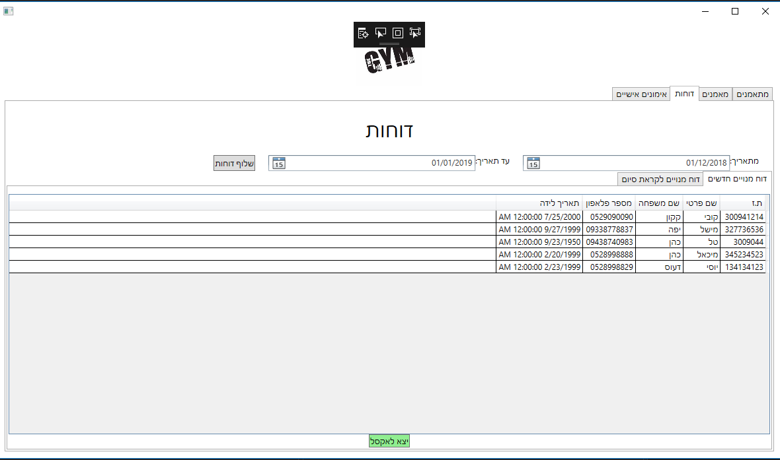
תצוגה זו מאפשרת הרצה של הדו"חות השונים במערכת.
יש לבחור את טווח התאריכים עבורם נדרשו הדוחות
מיד לאחר הבחירה נחץ על "שלוף דוחות", תוצאות כלל הדוחות יגיעו עבור התאריכים שבחרת,
ניתן לסייר בהן ע"י ניווט בעזרת טאבים של הדוחות.
- דוח מנויים חדשים – דוח זה מציג את המנויים החדשים מהחודש האחרון.
- דוח מנויים לקראת סיום – דוח זה מציג מנויים (מתאמנים) אשר המנוי שלהם יהיה פג תוקף בחודש הקרוב.
ניתן לייצא את כל הדוחות לאקסל בעזרת לחיצה על "יצא לאקסל"

תצוגת אימונים אישיים
נמצאת תחת טאב "אימונים אישיים":
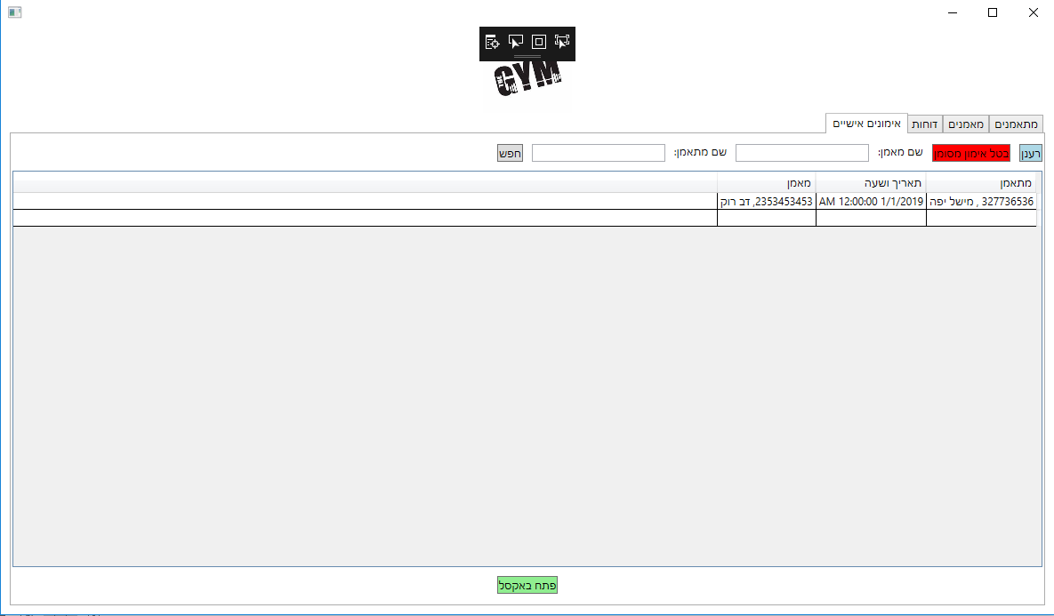
תצוגה זו מאפשרת לצפות ברשימת האימונים האישיים.
על מנת לטעון את רשימת האימונים האישיים יש למלא את שני שדות הסינון – לפי שם המאמן או לפי שם המתאמן. אם בוחרים יותר משדה סינון אחד מתקיים יחס של "גם" בין השדות – משמע הסינון יופעל לפי שני השדות ויציג רשימה מצומצמת יותר של אימונים אישיים. אם כל שדות הסינון ריקים תתקבל רשימת כל האימונים האישיים במערכת.
טעינת הרשימה מתבצעת ע"י לחיצה על כפתור "חפש". לאחר הטעינה מתקבלת רשימה של כל האימונים האישיים שהתאימו לתנאי החיפוש.
בעת סימון ניתן לבטל את האימון אישי המסומן
ניתן גם לייצא את הנתונים לאקסל בעזרת הלחצן "פתח באקסל"

מסכי ישויות

לכל הישויות במערכת יש פעולות משותפות שניתנות לביצוע והן: יצירת ישות חדשה, מחיקת ישות קיימת, צפייה בפרטי ישות קיימת ועריכת ישות קיימת. מצב עריכה פתוח תמיד אבל ישנו הבדל בין יצירה של ישות חדש לבין עריכה של קיימת.

מסך מתאמן
מסך זה נראה כך:
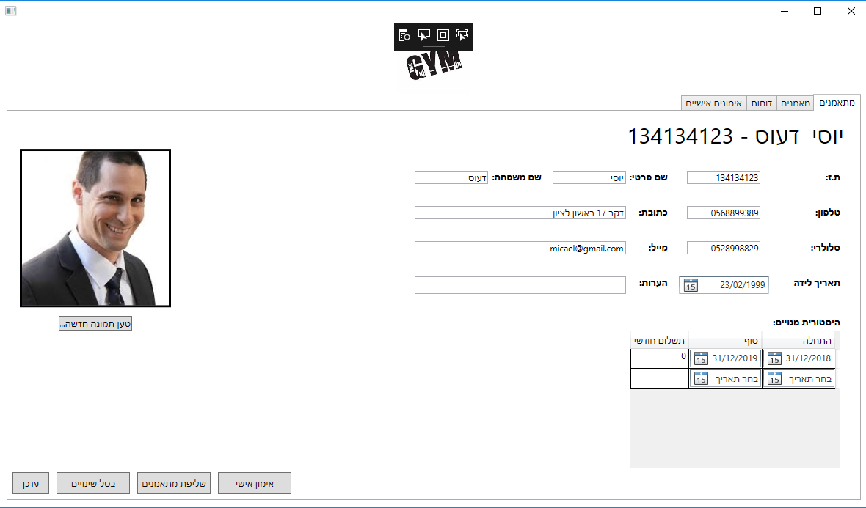
המסך מורכב משלושה איזורים:
- מידע כללי – מכיל פרטים אישיים על המתאמן – ת.ז,שם פרטי, שם משפחה, טלפון, כתובת, טלפון סלולרי, מייל, תאריך לידה, הערות.
- היסטוריית מנויים- מכילה את היסטוריית המנויים של המתאמן בחדר הכושר.
- כפתורי פעילות – אימון אישי (לקביעת אימון אישי),שליפת מתאמנים,בטל שיניים ,ועדכן(לאחר ביצוע שינויים.
מסך "מתאמן חדש" דומה מאוד לקיים רק ללא אפשרות לקבוע אימון אישי.
מסך אימון אישי יפורט בנושא הבא:

מסך קביעת אימון אישי
מסך זה נראה כך:
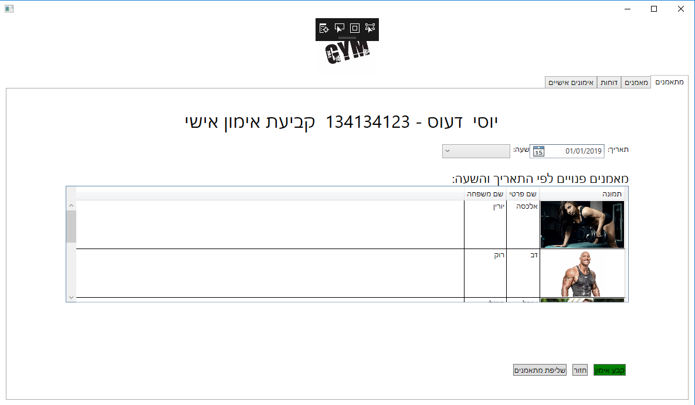
ניתן לניווט בעת לחיצה על "אימון אישי" במסך מתאמן
המסך מורכב משלושה חלקים:
- שעה ותאריך – המתאמן בוחר את השעה והתאריך המתאמים לו.
- הקצאת מאמן – המערכת מציגה את המאמנים הפנויים לאימון אישי בשעה והתאריך הנבחר, המאמנים מוצגים עובדים בתאריך המוצג וגם הם לא עוסקים באימון אישי אחר בשעה הנבחרת.
- לחצני פעולה – בעת לחיצה על "קבע אימון" ובמידה וכל הנתונים מלאים באופן ראוי יקבע אימון ,תוצג הודעה מתאימה ונחזור למסך מתאמן, "חזור"-חוזר למסך מאמן,"שליפת מתאמנים יחזיר אותנו למסך "מתאמנים" בו נוכל לשלוף מתאמן אחר.

מסך מאמן

מסך זה נראה כך:
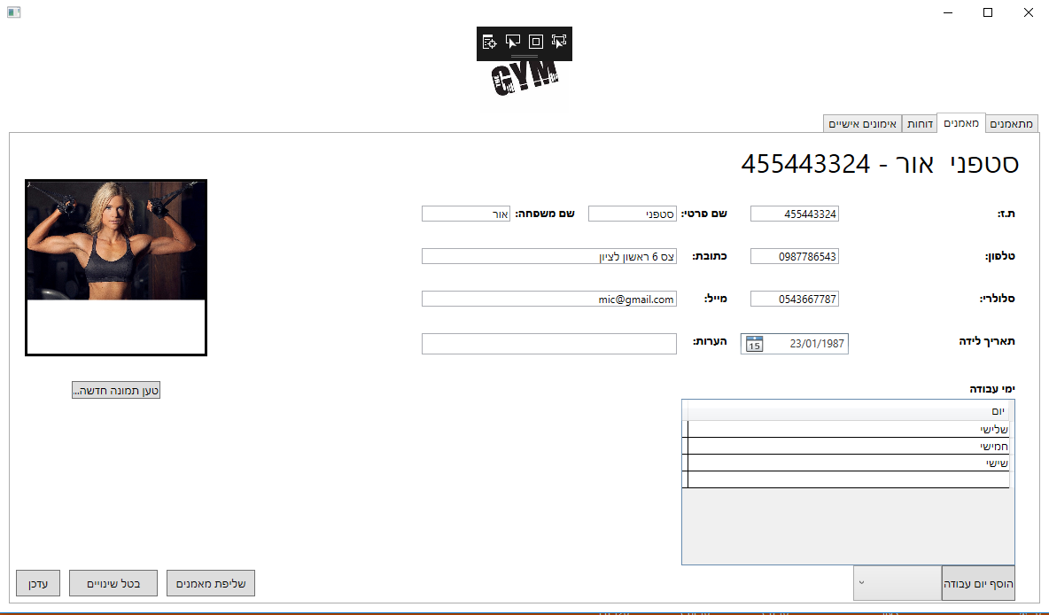
המסך מורכב מארבעה אזורים:
- מידע כללי – מכיל פרטים אישיים על המאמן – ת.ז, שם פרטי, שם משפחה, טלפון, כתובת, טלפון סלולרי, מייל, תאריך לידה, הערות.
- ימי עבודה – המאמן בוחר עם העסקתו את ימי העבודה שבהם הוא רוצה לאמן, ימים אלו יהווה לוגיקה לחיפוש מאמנים פנויים לאימונים אישיים. ניתן להוסיף ימים בכל רגע נתון.
- תמונה - ניתן לספק תמונה דרך כל פלטפורמה אפשרית ולטעון אותה ע"י לחיצה על "טען תמונה חדשה"
- כפתורי פעילות – "שליפת מאמנים"
מסך "מאמן חדש" דומה מאוד לקיים .

